EL RENACIMIENTO
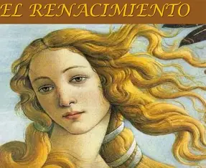
1. DEFINICIÓN Y CARACTERÍSTICAS:
▪ El Renacimiento es un amplio movimiento cultural que supuso una enorme transformación en Europa. En Italia se produjo en el siglo XIV y en España en el XVI. Supone la difusión de las ideas del Humanismo, que determinaron una nueva concepción del hombre y del mundo.
EL HUMANISMO
Fue un movimiento intelectual y cultural que tuvo su origen en Italia en el siglo XIV, gracias a figuras como Petrarca.
Características:
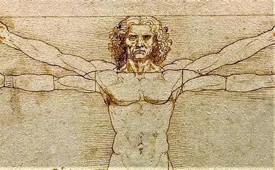
1. Interés por las obras literarias de la Antigüedad clásica de Grecia y de Roma, que se convierten en modelos de imitación.
2. Estudio de las lenguas clásicas griega y latina.
3. Nueva concepción del hombre y del mundo:
▪ El mundo ya no es un simple lugar de paso para hacer tiempo mientras llega la vida eterna, sino un lugar bello y que hay que disfrutar.
▪ El hombre es el centro de todas las cosas (antropocentrismo), frente al teocentrismo medieval.
▪ El canon de belleza artístico se basaba en el equilibrio, la proporción y la idealización.
Cultura renacentista
1. El ideal social es el cortesano: un hombre habilidoso en los ejercicios caballerescos, culto, amante de las artes y de modales refinados. Es decir, buen soldado y buen humanista.
2. Los mecenas eran los protectores de las artes y las letras y los encargados de apoyar económicamente a los artistas pagando sus carreras.
2. PETRARCA Y EL RENACIMIENTO:
▪ Fue un autor italiano del siglo XIV que se adelantó a la nueva sensibilidad renacentista que floreció primero en Italia y después en el resto de Europa.
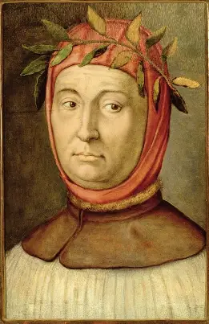
▪ Su obra más importante es Cancionero, de tema amoroso y dedicado a su amada Laura. Tuvo tal influencia en la literatura europea posterior que creó una corriente poética conocida como petrarquismo
▪ Características del petrarquismo:
1. El tema central era el amor: los celos, la soledad, el sufrimiento…
2. Estaba influido por el amor cortés medieval, que se caracterizaba por la idealización de la dama y el desamor.
3. Desde el punto de vista formal, utilizaba comparaciones, metáforas, antítesis y otros recursos para expresar los diferentes estados de amor.
4. El verso más utilizado es el endecasílabo y su composición preferida es el soneto.

3. LA POESÍA RENACENTISTA:
▪ En el Renacimiento se creó un canon de belleza artístico basado en el clasicismo grecolatino: se buscaba la proporción, el equilibrio y la idealización.
▪ Tiene como modelo la poesía petrarquista, que supuso una profunda renovación en los temas y las formas.
TEMAS
▪ El amor: se presenta como una experiencia dolorosa y contradictoria. La belleza de la amada se describe con metáforas y comparaciones con elementos de la naturaleza: cabellos de oro, ojos como estrellas…
▪ La naturaleza: las escenas amorosas se desarrollan en una naturaleza idealizada e idílica, bucólica, que responde al tópico del “locus amoenus” (lugar ameno): espacio fresco, con flores, aves, agua…
▪ La mitología: el tema amoroso se ofrece muchas veces a través de dioses, ninfas, héroes de la mitología griega y latina, etc.
► Todos estos temas se desarrollan por medio de tópicos:
- Locus amoenus: Lugar agradable, ideal.
- Descriptio puellae: descripción idealizada de la mujer amada.
- Carpe diem: aprovecha el momento.
- Beatus ille: dichoso aquel; expresa la admiración hacia aquellos que han sabido alejarse de los placeres de la vida terrenal para refugiarse en el llamado ocio intelectual (el estudio)
- Aurea mediocritas: hace referencia a los placeres de la vida sencilla sin riquezas ni ostentaciones.

INNOVACIONES FORMALES (de influencia italiana)
▪ La principal innovación es el empleo del verso endecasílabo, de origen italiano, combinado, a veces, con el heptasílabo.
▪ Las estrofas más características:
- Soneto: poema formado por 14 versos agrupados en dos cuartetos y dos tercetos. (ABBA ABBA CDC DCD)
- Silva: poema de un número ilimitado de versos de 11 y 7 sílabas cuyo esquema fija el autor. Puede dejar versos sueltos.
- Lira: Poema de versos de 11 y 7 sílabas con este esquema: 7a 11B 7a 7b 11B.

EVOLUCIÓN DE LA POESÍA EN ESPAÑA
En la poesía del Renacimiento se distinguen dos etapas:
▪ Primera mitad del siglo XVI:
- Destaca la renovación poética de influencia italiana:
- El autor más importante es GARCILASO DE LA VEGA.
▪ Segunda mitad del siglo XVI:
- Está ligada a los cambios religiosos derivados de la Contrarreforma.
- Es una poesía religiosa de fuerte carácter espiritual.
- Destacan Fray Luis de León, San Juan de la Cruz y Santa Teresa de Jesús.
-En la poesía religiosa se distinguen dos corrientes:
▪ Ascética: Trata sobre el esfuerzo que tiene que realizar el alma para purificarse y
alcanzar la perfección. Para ello tiene que alejarse de los placeres terrenales.
▪ Mística: Consiste en la unión del alma con Dios. Se consigue pasando por tres vías:
- Purgativa: el alma se desprende de las cosas terrenales.
- Iluminativa: el alma siente la presencia divina.
- Unitiva: el alma se une con Dios.

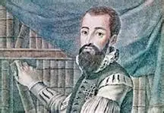
GARCILASO DE LA VEGA (1501-1536)
▪ Vida: Su corta vida la dedicó al servicio de la poesía y del emperador Carlos V. Murió en Niza como consecuencia de las heridas que recibió al caer de una torre en la guerra contra Francia. Estuvo casado con doña Elena de Zúñiga, pero su poesía amorosa se inspira en dos mujeres: Isabel Freire, una dama portuguesa que no correspondió su amor y, posteriormente, una desconocida mujer napolitana. Su vida refleja el ideal de hombre renacentista, pues fue cortesano de extensa cultura, militar y poeta.
▪ Obra:
- 3 églogas: poemas en los que el poeta expresa sus sentimientos a través del diálogo de unos pastores idealizados:
- Égloga I: dos pastores, Salicio y Nemoroso, se lamentan de la infidelidad de Galatea y de la muerte de Elisa respectivamente.
- Égloga II: tema pastoril y elogio de la casa del Duque de Alba.
- Égloga III: cuatro ninfas bordan en las riberas del Tajo cuatro historias de amor trágico: tres mitos clásicos y un amor real, el de Nemoroso y Elisa, que representan al poeta y a su amada Isabel Freire.
- 38 sonetos, sobre todo de tema amoroso.
- 5 canciones
▪ El tema más importante de sus poesías es la queja amorosa por el rechazo o la muerte de la amada.
▪ Características:
- Fue quien adaptó definitivamente el endecasílabo a nuestra lengua. En su lenguaje busca la claridad y la armonía.
- En sus composiciones reflejaba la visión renacentista de la vida y de la naturaleza, de ahí el color, la imagen, la adjetivación…
- En su poesía influyeron autores clásicos como Ovidio o Virgilio e italianos como Sannazaro y Petrarca.

FRAY LUIS DE LEÓN (1527-1591)
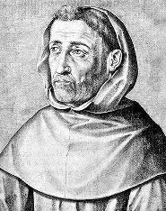
▪ Vida: Perteneció a la orden de los Agustinos. Fue profesor de la Universidad de Salamanca, donde le acusaron injustamente, por lo que estuvo preso cinco años en la cárcel de Valladolid. Fue humanista, buen conocedor de las lenguas clásicas, que tradujo las obras de diversos poetas latinos.
▪ Es autor de poemas religiosos y relacionados con el mundo clásico.
▪ Sus versos proponen un modelo de conducta: alejarse de los placeres y vivir con sencillez en contacto con la naturaleza. Esta idea la recoge en el tópico “ beatus ille” (“feliz aquel”)
▪ Obras:
- Noche serena: trata sobre la belleza y la armonía del universo.
- Canción de la vida solitaria: habla sobre el deseo de vivir en paz en la naturaleza.
- Traducciones de poemas de autores italianos y latinos.
- Obras en prosa:
▪ De los nombre de Cristo
▪ La perfecta casada

▪ Características:
- Su contenido es sobre todo de carácter reflexivo y religioso, como reflejo de su profundo sentimiento humanista y cristiano.
- Su estrofa preferida es la lira, cuyo esquema es: aBabB
- Su lenguaje destaca por la sobriedad y la elegancia.
- Su poesía es escasa pero de altísima calidad, por lo que es considerado uno de los grandes líricos de nuestra literatura.

SAN JUAN DE LA CRUZ (1542-1591)
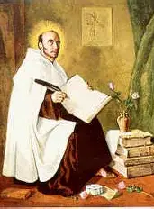
▪ Vida: Perteneció a la orden de los Carmelitas, que quiso reformar, por lo que tuvo muchos problemas con quienes se oponían a las reformas. Conoció y colaboró con Santa Teresa de Jesús en la fundación de varios conventos.
▪ Su obra es de carácter místico, pero se vale de imágenes del amor humano.
▪ Obras:
- Noche oscura del alma
- Llama de amor viva
- Cántico espiritual: basado en el pasaje de la Biblia El cantar de los cantares.
▪ Su estilo se caracteriza por la intensidad expresiva, el hondo lirismo y la naturalidad en el lenguaje.



